1. 使用工具检查

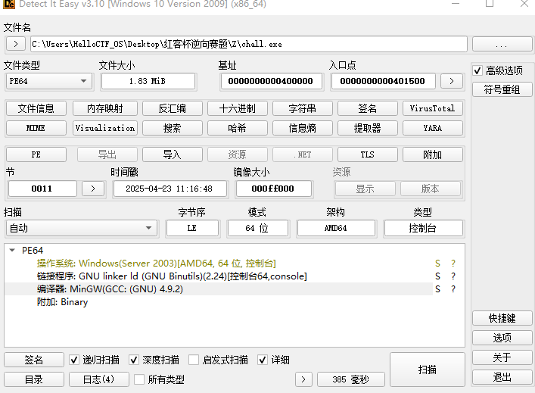

1. 进入main函数，发现关键字flag函数

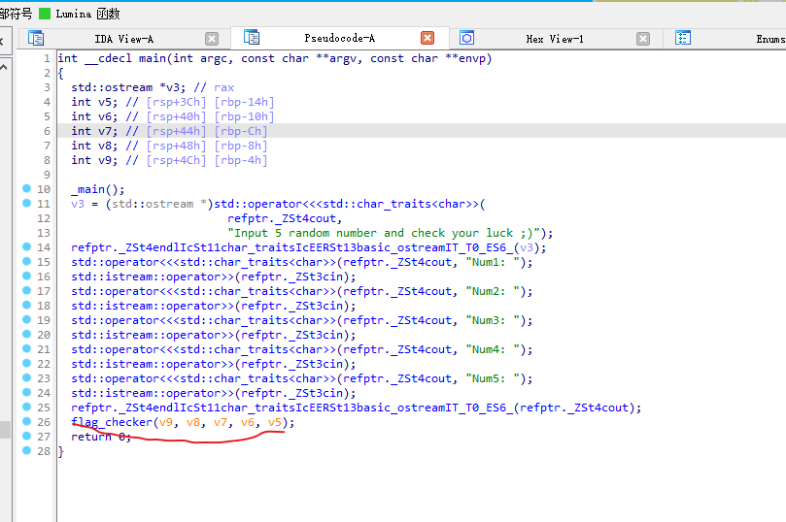

1. 进入flag函数，判断是Z3

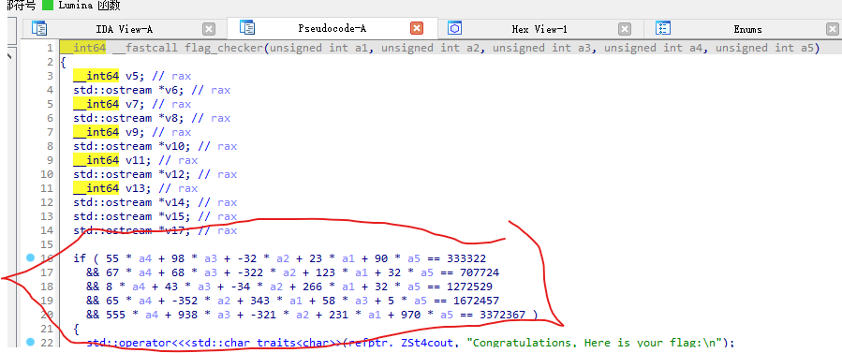

1. 使用python构建脚本（脚本1）

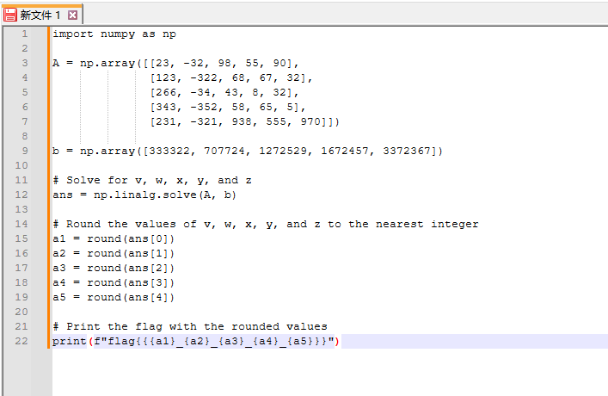

1. 脚本2，注意IDA的反编译，要将a1,a2,a3,a4,a5的顺序排列好，IDA毕竟不是源码

